МИНИСТЕРСТВО НАУКИ И ВЫСШЕГО ОБРАЗОВАНИЯ РОССИЙСКОЙ ФЕДЕРАЦИИ

Федеральное государственное бюджетное образовательное учреждение

высшего образования

**«КУБАНСКИЙ ГОСУДАРСТВЕННЫЙ УНИВЕРСИТЕТ»**

**(ФГБОУ ВО «КубГУ»)**

**Факультет компьютерных технологий и прикладной математики**

**Кафедра анализа данных и искусственного интеллекта**

**КУРСОВАЯ РАБОТА**

**РАЗРАБОТКА ИНФОРМАЦИОННОЙ МОДЕЛИ ДЛЯ ПРОГНОЗИРОВАНИЯ СТОИМОСТИ АКЦИЙ КОМПАНИИ НА ОСНОВЕ ВРЕМЕННЫХ РЯДОВ**

Работу выполнила Д.А. Дьяконенко

Направление подготовки 09.03.03 Прикладная информатика курс 3

Направленность (профиль) Прикладная информатика в экономике

Научный руководитель

канд. пед. наук, доцент________________________________В.А. Акиньшина

(подпись)

Нормоконтролер

канд. физ.-мат. наук, доц. ______________________________ Г.В. Калайдина

(подпись)

Краснодар

2024

**РЕФЕРАТ**

Курсовая работа 30 с., 12 рис., 6 источн.

НЕЙРОННЫЕ СЕТИ, ИНФОРМАЦИОННАЯ МОДЕЛЬ, TELEGRAM-БОТ, ФУНКЦИЯ АКТИВАЦИИ, ПЕРСЕПТРОН РОЗЕНБЛАТТА

Объектом исследования данной работы являются нейронные сети, временные ряды, Telegram-боты, фондовый рынок, а также ключевые технологии, обеспечивающие взаимодействие с ними.

Предметом исследования данной работы являются методы и алгоритмы, используемые для прогнозирования цен акций на фондовом рынке с помощью нейронных сетей и анализа временных рядов. Особое внимание уделено взаимодействию этих технологий с Telegram-ботами, что позволяет создать удобный интерфейс для пользователей, желающих получать прогнозы в реальном времени.

Научная новизна данной работы заключается в разработке инновационной модели Telegram-бота, которая интегрирует методы машинного обучения и анализа временных рядов для прогнозирования цен акций.

Для достижения поставленной цели определены и решены следующие задачи:

1. Исследование различных методов прогнозирования, основанных на временных рядах и рекуррентных нейронных сетях.
2. Разработка прогностических моделей и изучение их работоспособности в различных условиях.
3. Проведение сравнительного анализа полученных моделей с реальными данными фондового рынка.
4. Создание модели Telegram-бота для краткосрочного прогнозирования цен акций.

В процессе выполнения данной выпускной квалификационной работы были тщательно изучены теоретические основы построения временных рядов и работы с нейронными сетями с долгой краткосрочной памятью (LSTM). На основе полученных знаний была разработана модель Telegram-бота, которая предоставляет пользователям возможность получать прогнозы стоимости акций для выбранного временного ряда, используя две предложенные модели.

Таким образом, проделанная работа не только повысила уровень знаний автора области финансового анализа и программирования, но и создала практическое решение для пользователей, заинтересованных в анализе фондового рынка и прогнозировании цен акций.

**СОДЕРЖАНИЕ**

ВВЕДЕНИЕ

1 Нейронные сети 6

1.1 Компоненты и представление нейронных сетей 6

1.2 Архитектура нейронных сетей 7

1.2.1 Однослойные нейросети прямого распространения 7

1.2.2 Многослойные нейросети прямого распространения 8

1.2.3 Рекуррентные нейросети 12

1.2.4 Функции активации 13

1.3 Нейронная сеть LSTM 14

1.3.1 Пошаговая схема работы LSTM сети 16

2 Временные ряды 20

2.1 Понятие временного ряда. Классификация 20

2.2 Методы для построения моделей временных рядов 23

2.2.1 Регрессионная модель 23

2.2.2 Сезонная ARIMA модель SARIMA 24

3 Информационная модель телеграмм-бота 26

3.1 Модель реализации программы 27

3.1.1 Модель прогнозирования LSTM 27

3.1.2 Модель прогнозирования SARIMA 28

ЗАКЛЮЧЕНИЕ 29

СПИСОК ИСПОЛЬЗОВАННЫХ ИСТОЧНИКОВ 30

**ВВЕДЕНИЕ**

Актуальность данной работы обусловлена высокой нестабильностью фондового рынка, где котировки акций ежедневно колеблются. Определить оптимальное время для покупки или продажи акций сложно, так как на рынок влияют различные факторы, включая экономическую ситуацию, политические события, настроения инвесторов и глобальные тенденции. Обычно падение рынков акций предшествует серьезным экономическим кризисам в отдельных странах или регионах.

Прогнозирование цен на акции не только помогает оптимизировать прибыль, но и предотвращает экономические и социальные катастрофы. Собранные данные часто используются для разработки экономических теорий и финансовых приложений.

Целью данной работы является создание модели телеграмм-бота, который будет прогнозировать стоимость акций компании на краткосрочный период.

Задачи работы включают: исследование различных методов прогнозирования с использованием временных рядов и рекуррентных нейронных сетей, разработку прогностических моделей и оценку их эффективности, проведение сравнительного анализа моделей с реальными данными, создание модели телеграмм-бота для краткосрочного прогнозирования.

Курсовая работа состоит из трех глав, введения, заключения и списка использованной литературы. Первая глава посвящена теории нейронных сетей, их классификации и типам. Во второй главе рассматриваются теоретические аспекты временных рядов и методы их анализа. В третьей главе представлена модель телеграмм-бота с примерами прогнозирования на различные временные интервалы, а также описаны использованные методы прогнозирования и проведен сравнительный анализ результатов.

# **Нейронные сети**

## Компоненты и представление нейронных сетей

Нейронная сеть – это громадный распределённый параллельный процессор, состоящий из элементарных единиц обработки информации, накапливающих экспериментальные знания и представляющих их для последующей обработки.

Нейронная сеть сходна с мозгом с двух точек зрения:

* Знания поступают в нейронную сеть из окружающей среды и используются в процессе обучения этой нейросети.
* Для накопления знаний применяются связи между нейронами, называемые синаптическими весами.

Теперь рассмотрим модель искусственного нейрона.

Нейрон (искусственный) – это единичный элемент обработки информации в нейронной сети.

Модель искусственного нейрона содержит три основных элемента:

* Набор синапсов или связей, каждый из которых характеризуется своим весом или силой.
* Сумматор складывает входные сигналы, взвешенные относительно соответствующих синапсов нейрона.
* Функция активации или сжатия ограничивает амплитуду выходного сигнала нейрона.

Определим нейронную сеть с помощью графа. Нейронная сеть – это направленный граф, состоящий из узлов, соединённых синаптическими и активационными связями, который характеризуется следующими четырьмя свойствами:

Свойство 1: Каждый нейрон представляется множеством линейных синаптических связей, внешним порогом и, возможно, нелинейной связью активации. Порог, представляемый входной синаптической связью, считается равным +1.

Свойство 2: Синаптические связи нейрона используются для взвешивания соответствующих входных сигналов.

Свойство 3: Взвешенная сумма входных сигналов определяет индуцированное локальное поле каждого конкретного нейрона.

Свойство 4: Активационные связи модифицируют индуцированное локальное поле нейрона, создавая выходной сигнал.

## Архитектура нейронных сетей

Существует 3 фундаментальных класса нейросетевых архитектур:

* Однослойные нейросети прямого распространения.
* Многослойные нейросети прямого распространения.
* Рекуррентные нейросети.

### **Однослойные нейросети прямого распространения**

В нейронной сети нейроны располагаются по слоям:

* входной слой (input layer) узлов источника;
* выходной слой (output layer) нейронов.

Информация от входного слоя узлов источника передаётся на выходной слой нейронов, но не наоборот.

Такая нейронная сеть называется однослойной (single-layer network), при этом под единственным слоем подразумевается слой вычислительных элементов (нейронов).

При подсчёте слоёв не принимается во внимание узлы источника, так как они не выполняют никаких вычислений. На рисунке 1 изображена однослойная нейросеть.

Входной слой

Выходной слой нейронов

Рисунок 1 – Однослойная нейросеть

### **Многослойные нейросети прямого распространения**

Этот класс нейросетей характеризуется наличием одного или нескольких скрытых слоёв (hidden layer), узлы которых называются скрытыми нейронами (hidden neuron), или скрытыми элементами (hidden unit) [2].

В многослойной нейронной сети нейроны располагаются по слоям:

* + входной слой (input layer) узлов источника;
  + скрытые слои (hidden layer) нейронов;
  + выходной слой (output layer) нейронов.

В многослойных нейросетях прямого распространения:

* Функция скрытых нейронов заключается в посредничестве между внешним входным сигналом и выходом нейронной сети.
* Добавляя один или несколько скрытых слоёв, мы можем выделить статистики высокого порядка. Такая сеть позволяет выделять глобальные свойства данных.

На рисунке 2 представлена многослойная нейросеть.

Слой скрытых

нейронов

Входной слой

Выходной слой

нейронов

Рисунок 2 – Многослойная нейросеть

Рассмотрим многослойный персептрон Розенблатта. Многослойный персептрон относится к классу нейронных сетей прямого распространения.

Многослойный персептрон состоит из:

1. Множества сенсорных элементов – входных узлов или узлов источника, - которые образуют входной слой.
2. Одного или нескольких скрытых слоёв вычислительных нейронов.
3. Одного выходного слоя вычислительных нейронов.

Входной сигнал распространяется по сети в прямом направлении, от слоя к слою.

Обучение многослойного персептрона с учителем выполняется с помощью алгоритма обратного распространения ошибки, который основывается на коррекции ошибок [2].

Обучение методом обратного распространения ошибки предполагает два прохода по всем слоям сети:

* + Прямого прохода и
  + Обратного прохода.

При прямом проходе образ (входной вектор) подается на сенсорные узлы сети, после чего распространяется по сети от слоя к слою.

В результате генерируется набор выходных сигналов, который и является фактической реакцией сети на данный входной образ.

Во время прямого прохода все синаптические веса сети фиксированы, т.е. остаются без изменений.

Во время обратного прохода все синаптические веса настраиваются (изменяются) в соответствии с правилом коррекции ошибок, а именно:

Фактический выход сети вычитается из желаемого (целевого) отклика, в результате чего формируется сигнал ошибки.

Этот сигнал ошибки впоследствии распространяется по сети в направлении, обратном направлению синаптических связей.

Отсюда и название – алгоритм обратного распространения ошибки.

Рассмотрим отличительные признаки многослойного персептрона

1. Каждый нейрон сети имеет нелинейную функцию активации. Важно, что данная нелинейная функция является всюду дифференцируемой, в отличие от жёсткой пороговой функции, используемой в персептроне Розенблатта. Наличие нелинейности играет очень важную роль, так как в противном случае отображение «вход-выход» сети можно свести к обычному однослойному персептрону.
2. Сеть содержит один или несколько слоёв скрытых нейронов, не являющихся частью входа или выхода сети. Эти нейроны позволяют сети обучаться решению сложных задач, последовательно извлекая наиболее важные признаки из входного образа (вектора).
3. Сеть обладает высокой степенью связности, реализуемой посредством синаптических соединений. Комбинация всех этих свойств наряду со способностью к обучению на собственном опыте обеспечивает вычислительную мощность многослойного персептрона.

На рисунке 3 изображена структура многослойного персептрона.

Входной

слой

Выходной слой

Первый скрытый слой

Второй скрытый слой

. . .

. . .

. . .

Выходной сигнал

(отклик)

Входной сигнал (возбуждение)

Рисунок 3 – Многослойный персептрон

Для этого типа сети выделяют два типа сигналов:

Функциональный сигнал. Это входной сигнал, поступающий в сеть из входного слоя нейронов и предаваемый вперёд от нейрона к нейрону по всей сети. Во-первых, этот сигнал предназначен для выполнения некоторой функции на выходе сети. Во-вторых, сигнал проходит через нейроны, где вычисляется некоторая функция с учетом весовых коэффициентов.

Сигнал ошибки. Сигнал ошибки берёт своё начало на выходе сети и распространяется в обратном направлении от слоя к слою.

Он получил своё название благодаря тому, что вычисляется каждым нейроном сети на основе функции ошибки, представленной в той или иной форме. На рисунке 4 представлено направление двух основных потоков сигнала для многослойного персептрона: прямое распространение функционального сигнала и обратное распространение сигнала ошибки.

Рисунок 4 – Прямое распространение функционального сигнала и обратное распространение сигнала ошибки

Функциональный сигнал

Сигнал ошибки

### **Рекуррентные нейросети**

Рекуррентная нейронная сеть (recurrent network) отличается от сети прямого распространения наличием по крайней мере одной обратной связи (feedback loop).

Например, рекуррентная сеть может состоять из единственного слоя нейронов, каждый из которых направляет свой выходной сигнал на входы всех остальных нейронов слоя. На рисунке 5 изображена рекуррентная сеть.

операторы единичной задержки



выходные сигналы

входные сигналы

Рисунок 5 – Рекуррентная сеть

### **Функции активации**

Вычисление локального градиента δ для каждого нейрона многослойного персептрона требует знания производной функции активации, связанной с этим нейроном.

Рассмотрим сигмоидальную логистическую функцию активации. Эта форма сигмоидальной нелинейности в общем виде определяется следующим образом: $$φ_{j}\left(v_{j}\left(n\right)\right)=\frac{1}{1+exp⁡(-a*v_{j}\left(n\right))}$$

где vj(n) – индуцированное локальное поле нейрона j.

Рассмотрим функцию гиперболического тангенса. Часто используется эта функция сигмоидальной нелинейности, которая в общем определяется выражением: $$φ_{j}\left(v_{j}\left(n\right)\right)=a*\tanh\left(b*v_{j}\left(n\right)\right),$$

где a и b – положительные константы.

Теперь рассмотрим функцию активации SoftMax. Softmax – это обобщение логистической функции для многомерного случая.

Функция преобразует вектор индуцированных полей нейронов слоя V размерности K (равно размерности слоя) в вектор выходного сигнала слоя Y той же размерности, где каждая координата yj полученного вектора представлена вещественными числами в интервале [0, 1] и сумма всех координат равна 1 [2].

Функция активации Softmax для нейрона j описывается следующим выражением: $${y_{j}\left(n\right)=φ}_{j}\left(V\left(n\right)\right)=\frac{e^{v_{j}\left(n\right)}}{\sum_{k=1}^{K}{e^{v_{k}\left(n\right)}}}$$

Рассмотрим линейную функцию активации. Линейная функция представляет собой прямую линию и пропорциональна входу (то есть взвешенной сумме на этом нейроне).

## Нейронная сеть LSTM

LSTM (Long Short-Term Memory) — это разновидность рекуррентной нейронной сети (РНС), которая была создана с целью эффективного обучения долговременным зависимостям в данных. Эта архитектура была впервые предложена в 1997 году в исследовательской работе. С тех пор LSTM была значительно улучшена и адаптирована другими учеными, благодаря чему она нашла применение в множестве задач и продолжает оставаться актуальной в современных исследованиях и промышленных приложениях.

Рассмотрим специфику LSTM и проблемы долгосрочных зависимостей. Основная задача, для которой были разработаны LSTM, — это преодоление проблемы долгосрочной зависимости в стандартных рекуррентных сетях, которые часто страдают от затухающего и взрывающегося градиента. Это делает их менее эффективными при обучении на последовательностях, где информация должна сохраняться на протяжении длинных интервалов времени. LSTM, благодаря своей структуры, способны запоминать важную информацию на протяжении длительных периодов, что позволяет им практически не требовать нового обучения при изменении контекста [1].

Все рекуррентные нейронные сети можно представить, как цепочки из повторяющихся модулей, поскольку это позволяет эффективно обрабатывать последовательные данные. В стандартных рекуррентных сетях каждый повторяющийся модуль имеет простую архитектуру, которая может, например, включать лишь один слой с активацией tanh. На рисунках 6 и 7 изображены модуль стандартной РНС, состоящей из одного слоя, и модуль 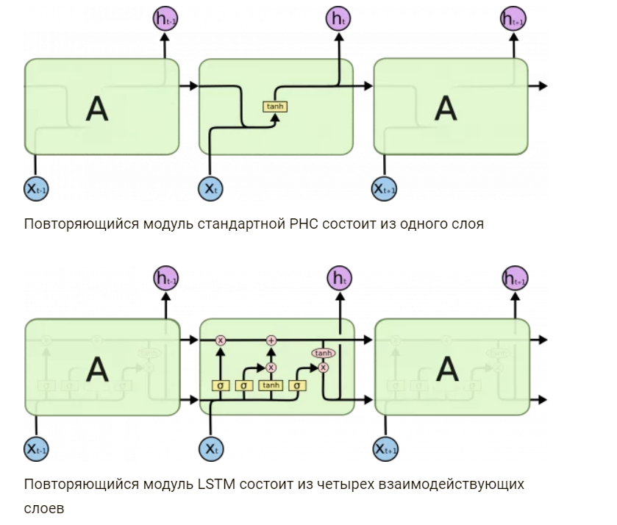LSTM, состоящий из четырех взаимодействующих слоев, соответственно.

Рисунок 6 – Повторяющийся модуль стандартной РНС

состоит из одного слоя [1]

Рисунок 7 – Повторяющийся модуль LSTM состоит из четырех взаимодействующих слоев [1]

Однако в случае LSTM структура этих модулей значительно усложняется: повторяющийся модуль LSTM состоит из четырех связанных слоев, взаимодействующих между собой для правильной обработки и передачи информации.

На диаграммах, иллюстрирующих LSTM, каждая линия представляет собой вектор данных. Для понимания работы сети важно отметить, что розовые круги обозначают операции, такие как суммирование векторов, а желтые ячейки представляют собой нейронные слои. Также на диаграммах можно увидеть, как линии могут объединяться или разделяться — это демонстрирует процесс объединения векторов данных или их копирование для различных целей обработки и хранения в разных частях сети.

Эта сложная архитектура и организованная система взаимодействия между элементами LSTM позволяют им эффективно работать с жесткими задачами, связанными с обработкой последовательностей данных, такими как обработка текста, временных рядов и многого другого.

### **Пошаговая схема работы LSTM сети**

LSTM architecture использует три вида гейтов для управления состоянием ячейки.

Рассмотрим слой утраты. Первый шаг в LSTM заключается в определении того, какую информацию следует удалить из состояния ячейки. Это решение принимает сигмовидный слой, который называется «слоем гейта утраты». Он принимает на вход векторы h и x и выдает значение от 0 до 1 для каждого элемента в состоянии ячейки C. Значение 1 означает, что информация будет сохранена полностью, в то время как 0 указывает на то, что информация будет удалена.

Рассмотрим на примере задачи языкового моделирования. Здесь необходимо предсказать следующее слово на основе всех предыдущих. В данной задаче состояние ячейки включает в себя грамматический род подлежащего, который используется для выбора правильных местоимений. Когда появляется новое подлежащее, информация о роде предыдущего подлежащего становится ненужной и может быть забыта. На рисунке 8 представлен слой утраты.

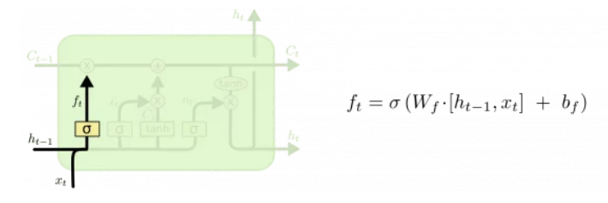

Рисунок 8 – Слой утраты [1]

Слой сохранения. Следующий шаг — это решение о том, какую новую информацию следует сохранить в состоянии ячейки. Сначала сигмовидный слой, называемый «слоем гейта входа», определяет, какие значения нужно обновить. Затем слой tanh генерирует вектор новых кандидатных значений C, которые будут добавлены в состояние. В последующем эти два значения комбинируются для обновления состояния.

В нашем примере языковой модели мы хотели бы добавить род нового подлежащего к состоянию ячейки, чтобы заменить информацию о старом подлежащем. На рисунке 9 – слой сохранения.

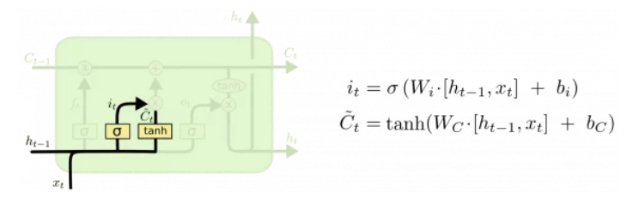

*Рисунок 9* – Слой сохранения [1]

Следующим этапом идет обновление состояния. На этом этапе мы обновим предыдущее состояние ячейки для получения нового состояния C. Первый шаг уже сделан, и теперь мы можем реализовать обновление.

Мы умножаем предыдущее состояние на значение g, отфильтровывая ненужную информацию. Затем добавляем i*C — новые кандидатные значения, которые масштабируются согласно тому, как мы решили обновить каждое значение состояния.

В контексте языковой модели мы отбрасываем информацию о роде старого подлежащего и добавляем информацию о роде нового подлежащего. На рисунке 10 – Обновление состояния.

Рисунок 10 – Обновление состояния [1]

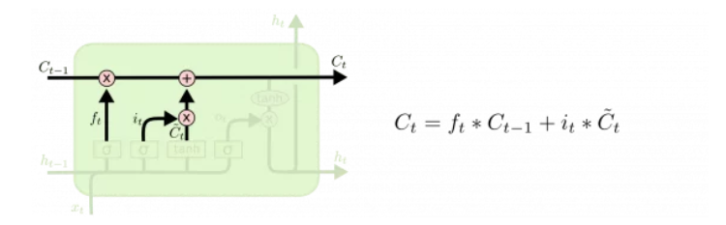

Рассмотрим выходное состояние LSTM. Наконец, необходимо определить, что следует вывести на выходе. Результат будет представлять собой отфильтрованное состояние ячейки. Для этого сначала запускается сигмовидный слой, который определяет, какие части состояния ячейки следует вывести. Затем состояние ячейки пропускается через tanh, чтобы привести все значения к интервалу [-1, 1], и умножается на выходной сигнал сигмовидного гейта.

В случае нашей языковой модели, поскольку сеть обрабатывает только информацию о подлежащем, она может вывести данные, относящиеся к глаголу. Например, сеть сможет определить число подлежащего (единственное или множественное), что важно для правильного спряжения глагола. На рисунке 11 изображено выходное состояние LSTM.

Рисунок 11 – Выходное состояние LSTM [1]

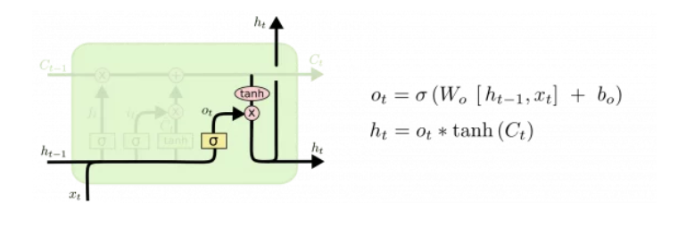

LSTM модели обладают высокой прогностической способностью. Этому способствуют следующие аспекты:

* Долгосрочные зависимости: Благодаря своей архитектуре LSTM может эффективно запоминать информацию на длительных временных интервалах, что особенно полезно в задачах, где важны долгосрочные зависимости.
* Контроль потока информации: С помощью гейтов LSTM может выбирать, какую информацию сохранить или забыть, что делает модель более адаптивной к различным типам данных и задачам.
* Устойчивость к шуму: LSTM хорошо справляется с шумными данными и пропущенными значениями, что делает их подходящими для реальных приложений.

# **Временные ряды**

## Понятие временного ряда. Классификация

Моделирование и прогнозирование в экономике фокусируются на системах, которые воспроизводят объекты исследования. Эти модели позволяют изучать структуру и распределение социально-экономических явлений, их изменения во времени и взаимосвязи. Таким образом, объектом данного процесса является достаточно крупные статистические совокупности.

Для анализа многих экономических процессов применяются так называемые временные ряды. Они содержат данные о характеристиках и закономерностях динамики процесса. Исследование временного ряда помогает выявить эти закономерности и использовать их для оценки будущих характеристик [4].

Временной ряд представляет собой последовательность числовых показателей, упорядоченных во времени, которые отражают уровень развитости исследуемого явления. Каждый ряд динамики включает два основных компонента: время и конкретное значение показателя — уровень ряда. В качестве показателя времени могут использоваться либо определённые моменты времени (например, даты), либо отдельные временные интервалы (сутки, месяцы, кварталы, полугодия, годы и так далее).

Длина временного ряда обозначает количество уровней, входящих в ряд, и обычно обозначается как Yt или yt, где t = 1, ..., n.

Временные ряды классифицируются по четырем, далее перечисленным признакам:

1) В зависимости от характера временного параметра ряды делятся на моментные и интервальные ряды. В интервальном ряду уровни ряда выражают величину явления за определенные интервалы времени, (например, за сутки, месяц, год и т.д.).

Моментные ряды динамики отображают состояние изучаемого явления на определенные даты (моменты) времени. Важное аналитическое отличие моментных рядов от интервальных состоит в том, что сумма уровней интервального ряда дает вполне реальный показатель.

2) По форме представления уровней различают ряды абсолютных, относительных и средних величин. Ряд динамики величин, характеризующих финансовые результаты деятельности организаций, является рядом абсолютных величин.

3) По расстоянию между датами или интервалам времени ряды динамики подразделяются на ряды динамики с равноотстоящими уровнями (уровни представлены через равные, следующие друг за другом интервалы (моменты) времени) и неравноотстоящими уровнями. Рядами с неравноотстоящими уровнями являются, например, ряды с равноотстоящими уровнями, в которых имеются пропуски значений уровней ряда, или ряды с неравномерными интервалами (моментами) времени.

4) Временные ряды подразделяются на стационарные и нестационарные ряды. Случайные процессы, протекающие во времени приблизительно однородно и имеющие вид непрерывных случайных колебаний вокруг некоторого среднего значения, причем ни средняя амплитуда, ни характеристика этих колебаний не обнаруживают существенных изменений с течением времени, в математической статистике называются стационарными.

В процессе моделирования и прогнозирования экономических процессов принято выделять несколько структурных элементов, влияющих на уровни временных рядов:

– Тренд, обозначаемый как Ut(u1, u2, ..., un);

– Сезонная компонента – Vt;

– Циклическая компонента – Ct;

– Случайная компонента – Et.

Эти компоненты временного ряда являются теоретическими величинами и не могут быть наблюдаемы напрямую.

Тренд представляет собой изменение, определяющее общее направление развития временного ряда и отражающее основную тенденцию. Это долговременный систематический элемент.

Тренд можно рассматривать как аналитическую функцию, связывающую все уровни временного ряда в единую структуру на основе времени t.

Однако он не способен полностью передать характер развития явления и не является абсолютным законом его изменения.

Помимо долговременных трендов, во временных рядах также появляются более регулярные колебания, называемые периоды. Сезонные колебания возникают в связи с изменением времён года и имеют четко выраженную годовую периодичность.

Если период колебаний превышает один год, то такие колебания классифицируются как циклами.

Первые три компоненты (тренд, сезонная и циклическая) охарактеризованы как систематические, детерминированные или регулярные, поскольку они вычисляются по определённому правилу в зависимости от времени t.

В зависимости от взаимосвязи компонентов временного ряда можно построить аддитивную или мультипликативную модели.

В аддитивной модели результирующая компонент формируется путём суммирования тренда и сезонной компоненты: Y = U + V + E.

В мультипликативной модели итоговая компонента получается путём умножения тренда на сезонную компоненту: Y = U · V + E.

Данная мультипликативная модель также известна как смешанная.

## Методы для построения моделей временных рядов

### **Регрессионная модель**

Основные типы регрессионных моделей, используемых в анализе временных рядов, включают:

1. Простую линейную регрессию;
2. Множественную регрессию;
3. Нелинейную регрессию.

Теперь рассмотрим эти регрессионные модели более подробно.

Линейная регрессия представляет собой базовую модель регрессии, исходя из которой принимается гипотеза о существовании дискретного внешнего фактора X(t), влияющего на рассматриваемую переменную Z(t). Связь между этим фактором и процессом представлена в виде линейной функции. Модель для прогнозирования временного ряда на основе линейной регрессии можно описать следующим уравнением:

где a0 и a1 – это коэффициенты регрессии; εt – ошибка модели [5].

Для того чтобы сделать прогноз значений процесса Z(t) в момент времени t, необходимо иметь доступ к значению X(t) в тот же момент времени t, что в реальных условиях часто является сложной задачей. На процесс Z(t) может оказывать влияние множество дискретных внешних факторов X1(t),…,Xs(t). В таком случае, модель для прогнозирования будет иметь следующий вид:

,

где a0, a1…as – коэффициенты регрессии; εt – ошибка модели.

Недостатком рассматриваемой модели является трудность в реальной практике определения всех факторов X1(t),..., Xs(t), необходимых для расчета Z(t).

Нелинейная модель основывается на предположении о наличии известной функции:

$$Z\left(t\right)=F(X\left(t\right),A)$$

где Z(t) – это исходный процесс; X(t) – внешний фактор, от которого зависит Z(t); A – функция, параметры которой нужно определить в процессе построения модели для прогнозирования.

На практике нелинейные регрессионные модели используются довольно редко, поскольку лишь небольшая часть процессов имеет предопределённый вид функциональной зависимости.

Кроме того, регрессионные модели не учитывают временной фактор, что ограничивает их применение для анализа временных рядов. Для прогнозирования временных рядов обычно применяется метод авторегрессии.

### **Сезонная ARIMA модель SARIMA**

Сезонная авторегрессионная интегрированная модель SARIMA (или Seasonal ARIMA) является расширением модели ARIMA (p, d, q) и подходит для одномерных временных рядов, содержащих сезонные компоненты [5].

Формула представляется следующим образом:

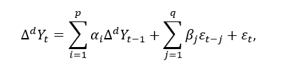

где $ε_{t}$– стационарный временной ряд, $α_{i}, β_{j}$– параметры модели, $∆^{d}$– оператор разности d-го порядка.

Модель SARIMA (p, d, q)(P, D, Q)s является разновидностью модели ARIMA, отличительной чертой которой является наличие сезонности. В этой модели добавляются сезонные параметры (P, D, Q, s), учитывающие циклические колебания, где P соответствует порядку сезонной компоненты SAR(P), D – порядку интегрирования сезонной составляющей, Q – порядку сезонной составной SMA(Q), а s определяется как периодичность сезонных колебаний.

Несмотря на свою популярность, модель SARIMA является сложной в реализации, поскольку требует определения сезонных параметров. В языке Python3 отсутствует отдельный метод для создания этой модели, однако можно воспользоваться функцией для нахождения параметров методом перебора. В данном случае необходимо сохранить наилучшую модель для дальнейшего обучения.

Модель может оказаться неприемлемой для некоторых проектов, так как требует значительных ресурсов, включая время на первоначальную подготовку, ее трудно настраивать, и она нуждается в переобучении при поступлении новых данных.

# **Информационная модель телеграмм-бота**

Для прогнозирования стоимости акций на будущий период времени выбранной компании необходим набор данных, взятых прошлый период времени в определенном количестве. Вся выборка данных разбивается на обучающую и контрольную.

Рассмотрим следующий ряд данных, изображенных на рисунке 12.

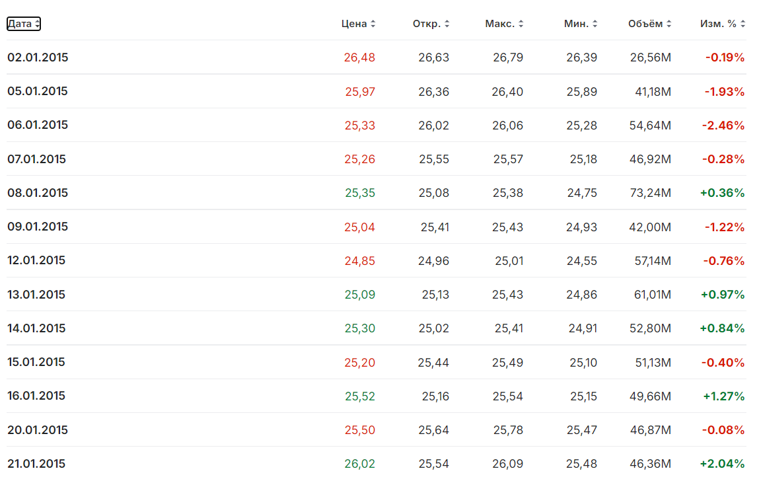

Рисунок 12 – ­­ Стоимость акций компании Alphabet A [3]

Рассматривается стоимость акций компании Alphabet A, данные взяты с сайта Investing.com в период с 01.01.2015 по 1.11.2024. Набор данных представляет собой файл, содержащий 2116 строк и 6 столбцов. Столбец Дата содержит информацию о днях, Откр показывает цену на момент открытия фондовой биржи, Цена показывает цену акции на момент закрытия фондовой биржи. Макс и Мин отображают максимальный и минимальный уровень цены во время торгов, Объём показывает объём торгов в данном временном периоде. В процессы работы будет прогнозироваться стоимость акций на дальнейший период времени, что поможет людям, работающим с биржей строить свою инвестиционную стратегию, отталкиваясь от показателей, показанных в результате прогноза.

Для работы нейронной сети понадобится колонка Цена.

Результаты прогнозов должны быть представлены в виде графика, который отправляется пользователю в чат.

В данной работе применяется нейронная сеть с долгой краткосрочной памятью LSTM, а также модель SARIMA. Выбор предоставляется посредством кнопок. Пользователь может выбрать на какой срок делать прогноз: следующий день или ближайшую неделю. Исходя из полученных данных, человек может выстроить свою стратегию на бирже.

## Модель реализации программы

Работа с ботом начинается со слова «Прогноз». Далее пользователя просят загрузить файл с данными. Необходимо загрузить файл с данными формата csv, структура файла может быть любая. Затем необходимо выбрать каким методом будет осуществляться прогнозирование. Дается два варианта: LSTM и SARIMA, пользователь выбирает понравившийся ему вариант для прогнозирования.

### **Модель прогнозирования LSTM**

Выбрав модель LSTM, пользователю приходит сообщение с информацией о сделанном выборе. Следующим шагом необходимо выбрать период для прогнозирования стоимости акций. В данном случае представим, что пользователь выбирать ближайшую неделю.

В результате работы телеграмм бота пользователю в ответном сообщении отправляется файл формата .jpg с графиком цены на акции компании.

Для подробного изучения построенного прогноза, нужно нажать пользователю на кнопку OPEN WITH.

### **Модель прогнозирования SARIMA**

Рассмотрим вариант, при котором пользователь выбирает другие варианты для прогнозирования. В данном случае результат будет представлен в виде одного числа, что означает цену акции на следующий день.

Для работы нам так же понадобится опять загрузить файл с данными.

Затем, как и в первом примере пользователю дается на выбор два способа прогнозирования. Сделаем выбор в пользу модели SARIMA и получим подтверждающее сообщение.

Далее, выбираем период, на который необходимо сделать прогноз. В этом случае представим, что пользователю необходимы результаты на завтрашний день.

В итоге получаем итоговый расчет в виде цены на завтрашний день, сравним с ценой, которая была в действительности.

Исходя из изучения дополнительных материалов, можно сделать вывод, что наиболее хорошо справляется со своей задачей нейронная сеть с долгой краткосрочной памятью, она лучше улавливает колебания временного ряда, его резкие спады и подъемы, а также не требует дополнительных действий по нормализации.

# **Заключение**

В ходе выполнения работы были исследованы теоретические аспекты построения временных рядов, рекуррентных нейронных сетей. Была создана информационная модель нейронной сети, на основе которых в будущем будет разработан телеграмм-бот, позволяющий прогнозировать стоимость акций для заданного временного ряда с использованием нейронной сети с долгой краткосрочной памятью (LSTM) и модели SARIMA. Проведен сравнительный анализ полученных результатов прогнозирования.

Разработанное приложение может быть полезно для специалистов компаний, работающих на бирже, таких как биржевые маклеры, брокеры и дилеры. Оно также может стать основой для дальнейшей разработки программного обеспечения в финансовой сфере для прогнозирования финансовой устойчивости различных предприятий. На основании полученных результатов можно заключить, что модель LSTM показала лучшие результаты, успешно уловив изменения цен, их рост и падение.

# **Список использованных источников**

1. LSTM – нейронная сеть с долгосрочной памятью. URL: https://neurohive.io/ru/osnovy-data-science/lstm-nejronnaja-set/ (дата обращения: 14.11.2024).
2. Быканов, Н. П. Реализация многослойного персептрона и сети адаптивного резонанса / Н. П. Быканов. — Санкт-Петербург : Свое издательство, 2016. — С. 6-9. — ISBN 978-5-4386-0975-9.
3. Исторические цены на акции Alphabet Inc. (GOOGL): [сайт]. – 2007-2024. – URL: <https://ru.investing.com/equities/google-inc-historical-data> (дата обращения: 06.09.2024).
4. Методы анализа временных рядов: учебно-методическое пособие / Т.В. Саженкова, И.В. Пономарѐв, С.П. Пронь. – Барнаул: Издво Алт. ун-та. – 2020. – 60 с. ISBN 978-5-7782-1098-1.
5. Применение регрессионного анализа для исследования временных рядов / А. С. Аникин, Г. Д. Говжеев // Актуальные исследования – 2022. – №6. – URL: <https://apni.ru/article/3737-primenenie-regressionnogo-analiza-dlya-issled> – Дата публикации: 15.02.2022.
6. Введение в анализ временных рядов: учебное пособие для вузов / Н. В. Артамонов, Е. А. Ивин, А. Н. Курбацкий и др.; Московский государственный университет имени М. В. Ломоносова, Московская школа экономики, Кафедра эконометрики и математических методов экономики. – Вологда : ВолНЦ РАН, 2021. – 134 с.: ил., табл. ISBN 978-5-93299-496-2.